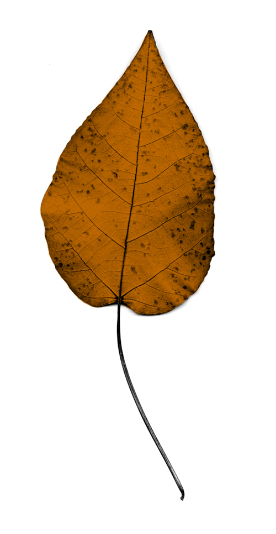
Règim Novembre 2011

DILLUNS 31 | DIMARTS 1 | DIMECRES 2 | DIJOUS 3 | DIVENDRES 4
 | 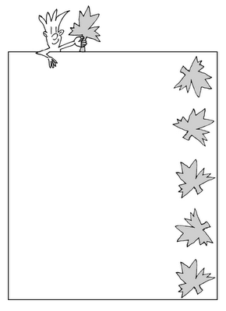  Festa!! | BRÒQUIL AMB PATATES BULLIDES  PIT DE POLLASTRE A LA PLANXA AMB CEBA I PATATA AL FORN  amb enciam i olives  FRUITA FRESCA | CREMA DE CARBASSÓ  FILET DE NERO A LA PLANXA  amb tomàquet amanit i enciam  FRUITA FRESCA | COLIFLOR AMB PATATES AL VAPOR  TRUITA D’ESPINACS  amb enciam i cogombre  FRUITA FRESCA
DILLUNS 7 | DIMARTS 8 | DIMECRES 9 | DIJOUS 10 | DIVENDRES 11
CARXOFES AMB PATATES BULLIDES  LLOM A LA PLANXA AMB TOMÀQUET AL FORN i enciam  FRUITA FRESCA | PATATA I MONGETA TENDRA  TRUITA DE PERNIL CUIT  i enciam  IOGURT EDULCORAT | MINESTRA DE VERDURES  FILET DE TILAPIA AL FORN, enciam i col llombarda  FRUITA FRESCA | BLEDES AMB PATATES  BISTEC DE VEDELLA A LA PLANXA AMB HERBES AROMATITZADES,  enciam i daus de pastanaga  FRUITA FRESCA | CREMA DE VERDURES  PIT DE GALL DINDI A LA PLANXA amb enciam  FRUITA FRESCA
DILLUNS 14 | DIMARTS 15 | DIMECRES 16 | DIJOUS 17 | DIVENDRES 18
COL AMB PATATES  FILET DE ROSADA AL FORN AMB CEBA I LLIMONA i enciam  IOGURT EDULCORAT | ESPINACS AMB PATATES  BISTEC DE VEDELLA A LA PLANXA AMB PATATES AL FORN i enciam  FRUITA FRESCA | CARXOFES AMB PATATES  TRUITA D’ALBERGÍNIA  i enciam  FRUITA FRESCA | CREMA DE VERDURES  HAMBURGUESA DE VEDELLA A LA PLANXA, tomàquet amanit i enciam  FRUITA FRESCA | PATATA I MONGETA  TENDRA BULLIDA  PIT DE POLLASTRE A LA  PLANXA amb enciam  FRUITA FRESCA
DILLUNS 21 | DIMARTS 22 | DIMECRES 23 | DIJOUS 24 | DIVENDRES 25
BRÒQUIL AMB PATATES  FILET DE LLUÇ A LA PLANXA amb enciam i blat de moro  FRUITA FRESCA  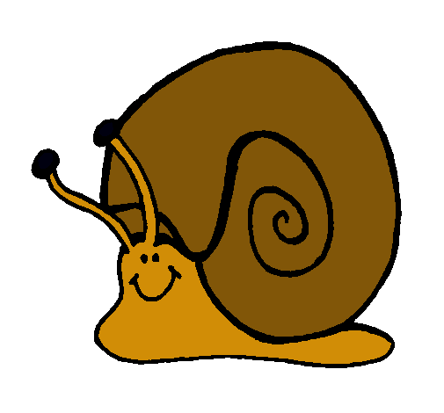 | PATATA I MONGETA TENDRA  LLOM AL FORN,  enciam i remolatxa  FRUITA FRESCA | BLEDES AMB PATATES  BISTEC DE VEDELLA PLANXA  amb enciam i olives  FRUITA FRESCA | MINESTRA DE VERDURES  PIT DE POLLASTRE A LA PLANXA AMB XAMPINYONS,  enciam i pastanaga ratllada  IOGURT EDULCORAT | PURÉ DE VERDURES  TRUITA DE TONYINA  amb enciam  FRUITA FRESCA  

